Niños de diferentes partes del mundo cuentan a Meteored (tiempo.com) qué significa para ellos esta figura, con motivo del Día del Hombre y la Mujer del Tiempo
Día del Hombre y la Mujer del tiempo: ¿qué saben los niños de ellos?
- En un divertido vídeo, niños de diferentes partes del mundo explican a qué se dedican estos profesionales de la meteorología
- Con él se quiere celebrar el Día del Hombre y la Mujer del Tiempo que se conmemora mañana, 5 de febrero
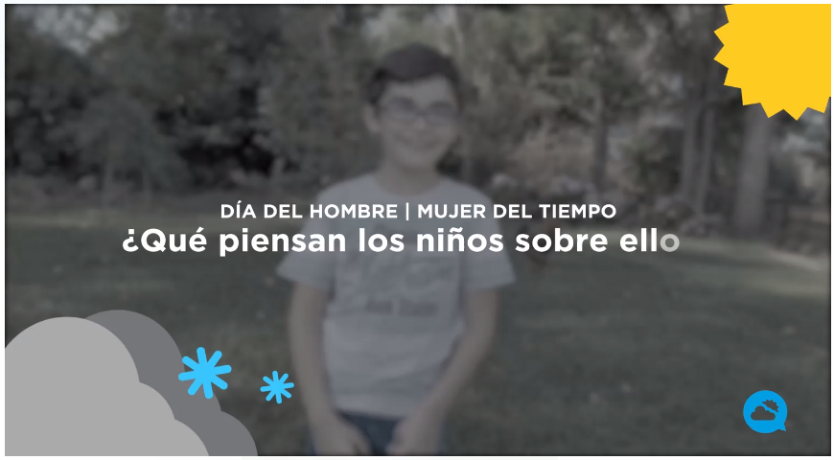Niños responden a preguntas acerca de la labor del hombre y la mujer del tiempo.
Madrid, 4 de febrero de 2022. Mañana, 5 de febrero, se celebra el Día del Hombre y la Mujer del tiempo, una fecha que conmemora el nacimiento del físico estadounidense John Jeffries, el 5 de febrero de 1744, y a quien se le atribuye el título de primer meteorólogo de la historia.
En la actualidad, muchos años después de aquella información meteorológica de Jeffries, desde niños nos hemos acostumbrado a que las mujeres y hombres del tiempo se encuentren presentes en los hogares para trasladar la información meteorológica a través de las pantallas. Precisamente, los más pequeños de la casa son los protagonistas del Día del Hombre y la Mujer del Tiempo en Meteored (Tiempo.com), a los que se ha preguntado cuánto saben sobre estos expertos.
Homenaje a nuestros hombres y mujeres del Tiempo
Desde Meteored (Tiempo.com) también queremos homenajear a nuestros hombres del tiempo José Antonio Maldonado, José Miguel Viñas y Francisco Martín, así como al resto de meteorólogos y meteorólogas del equipo. ¡Feliz día!

 Síguenos en Telegram
DÍA DEL HOMBRE | MUJER DEL TIEMPO. ¿Qué piensan los niños sobre ellos?
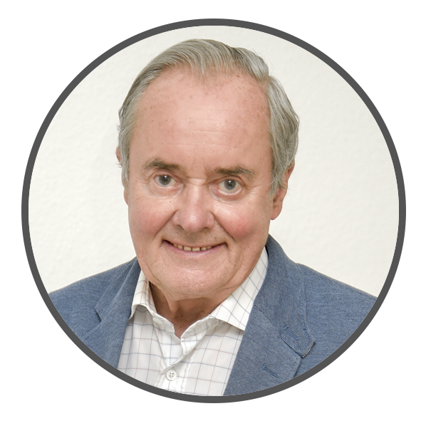 | José Antonio Maldonado  Director de Meteorología. |  | José Miguel Viñas  Meteorólogo de Meteored. |  |  | Francisco Martín  Coordinador de la RAM.
+ Expertos de Meteored
Para concertar entrevistas:  Actitud de Comunicación  91 302 28 60 |  |  |  | press@meteored.com

Sobre Meteored
Meteored se ha convertido en uno de los proyectos líderes sobre información meteorológica a nivel mundial con más de 20 años de experiencia. Actualmente nuestras predicciones, modelos y noticias se ofrecen por todo el mundo a través de distintos medios y plataformas. Es por nuestra experiencia, calidad y dedicación, que millones de personas confían en nosotros para planificar su día a día.
Meteored cuenta, además, con un equipo de redacción internacional, ubicado en varios países del mundo. Nuestros expertos en meteorología, meteorólogos y periodistas se encargan de mantenernos informados sobre los acontecimientos meteorológicos más importantes de la actualidad, así como de ilustrarnos y explicarnos las situaciones más significativas que están por llegar.

